17 ноября провели Онлайн-олимпиаду на знание конституции. В честь 25-летия конституции РФ. Приняли участие 11 образовательных учреждений.
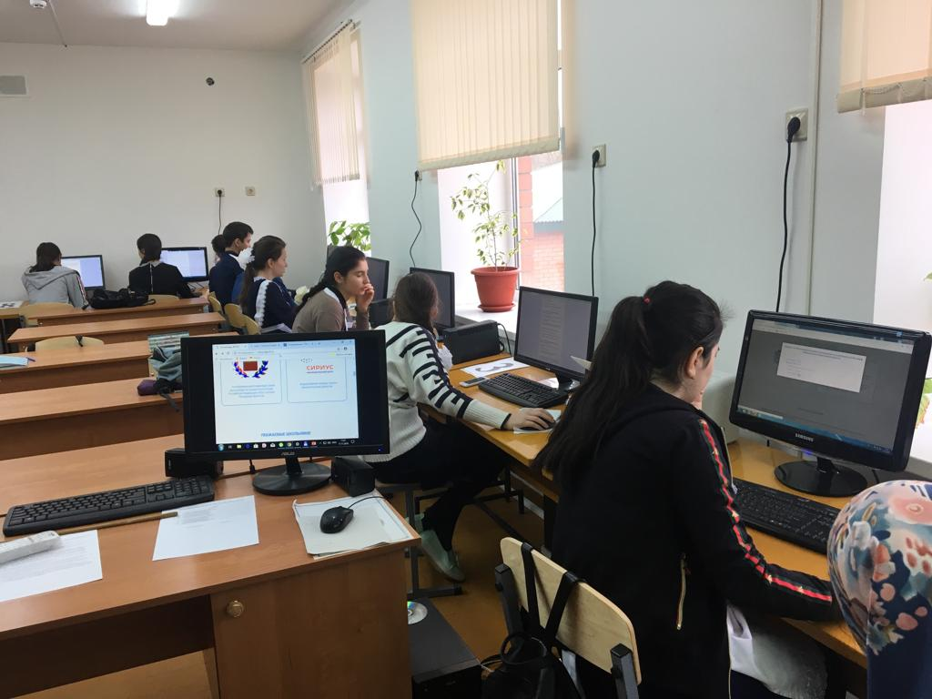

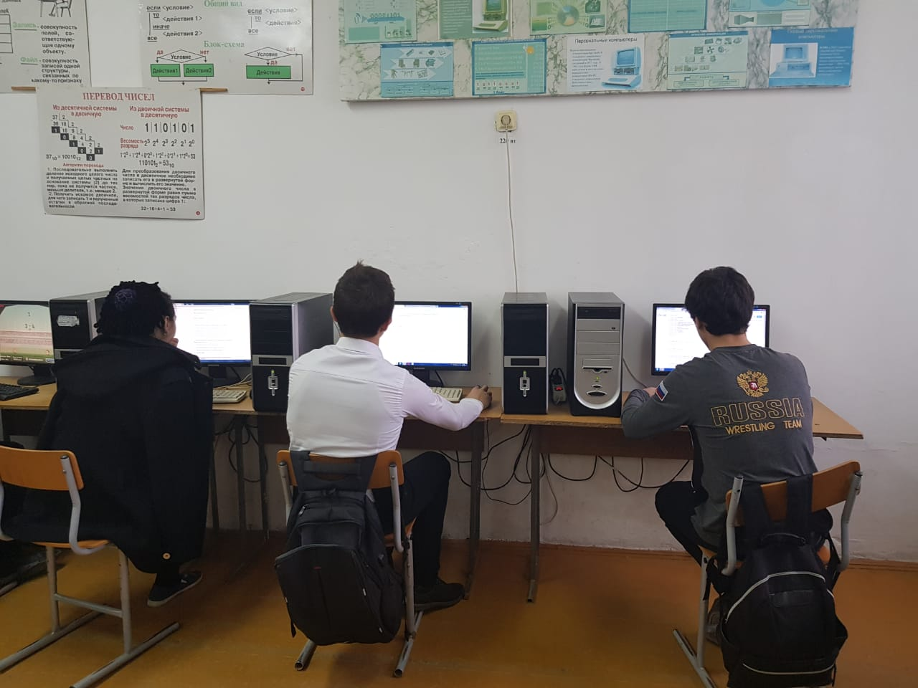

Подготовила методист Алиева Д.И.

